Unit 4 What is the weather like?
方芳 福建经贸学校
Grammar Focus
一、教学内容（Contents）
学习形容词和副词的比较级的用法。
1. 规则变化
taller, nicer, hotter, earlier, more changeable, more heavily
2. 不规则变化
less, better, more, worse, farther/further, older/elder
3. 修饰比较级的副词
much, even, a little bit
二、教学目标（Objectives）
1. 语言知识学习
（1）初步学习形容词和副词的比较级的变法。
taller, nicer, hotter, earlier, more changeable, more heavily; less, better, more, worse, farther/further, older/elder
（2）初步了解修饰比较级的副词。
much, even, a little bit
2. 语言运用能力
基本能够在表达中正确地使用形容词和副词的比较级。
3. 社会人文素养
Practice makes perfect.
Work hard.
三、教学重点与难点（Focus and Difficulty）
重点：学习使用形容词和副词的比较级。
难点：不规则形容词和副词的比较级的使用。
教学难点的攻克：层层递进强化练习。不规则形式与than联合为搭配，如：better than, worse than, less than, more than, farther than多次反复由口头到笔头训练。
四、教学方法（Methods）
讲授法，任务驱动法，自主学习法，操练法
五、教学过程（Process）
1. 组织教学（1分钟）
教师：宣布课题并板书Unit 4 what is the weather like？
2. 导入和热身练习（10分钟）
（1）教师：带学生复习前几次课学到的几个短语：even rainier, a little bit cooler, much cooler, much better，引入并宣布本次课的学习任务或目标：形容词和副词的比较级。
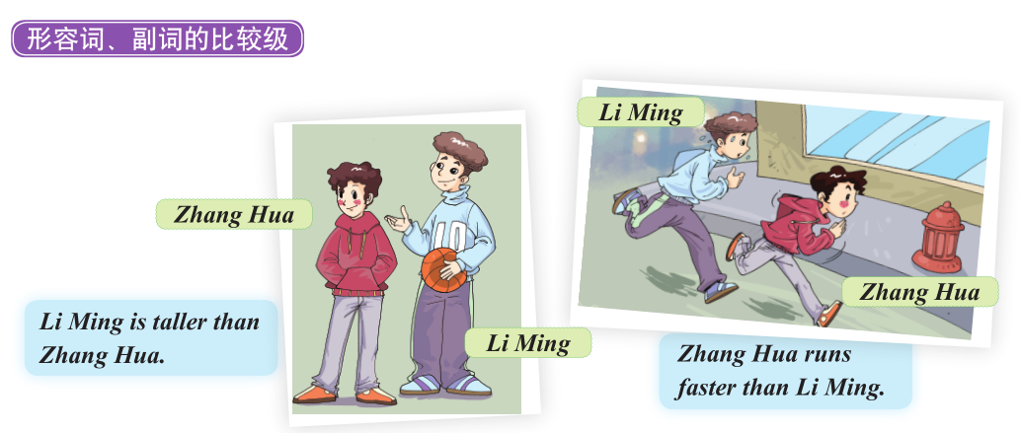
用书上P58的图片和例子导入，学习tall than，fast than，翻译图中句子并造句
3. 布置任务（Task）（2分钟）
教师：根据照片和所给提示词尝试造句。
4. 新课学习（52分钟）
Grammar focus
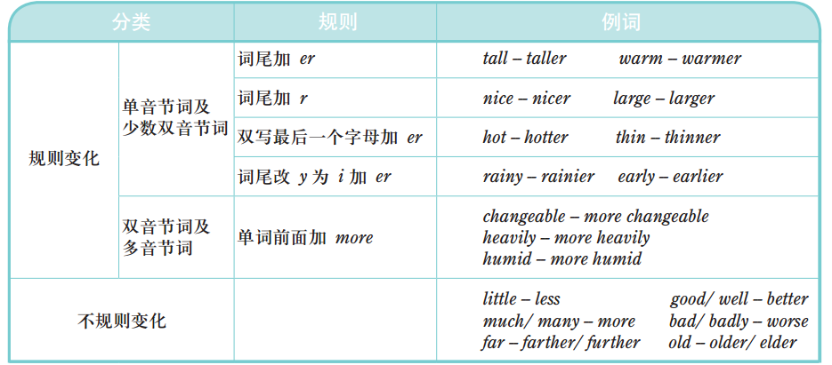
（1）形容词和副词的比较级的规则变法（参照P58 Task 1）
教师：给出词让学生变，初中学过的这部分内容多少都会有印象。
tall, warm, nice, large, hot, thin, rainy, early, changeable, heavily, humid
学生：在笔记本上写出这些词的比较级。
（2）形容词和副词的比较级的不规则变法（参照P58 Task 1）
教师：板书little, good/well, much/many, bad/badly/ill, far, old
学生：与老师一起说出并写下这些词的比较级，通常不规则的变法是学生们印象不深的，因此，写下后，给时间背，擦掉板书。
学生：回答问题。答对同学，给予表扬，并加附加分，作为平时成绩。
（3）语法练习
从Task 2，3，4的情况来看，可让从易到难来完成练习。
①完成练习第59页Task 4
学生：先自己做，之后以Pair work形式讨论后确定自己的答案。
教师：与学生核对答案，对学生有疑问的题目进一步讲解。
②完成练习第59页Task 3
学生：先自己做，之后以Pair work形式讨论后确定自己的答案。
教师：与学生核对答案，对学生有疑问的题目进一步讲解。
③完成练习第58-59页Task 2
教师：在仿写之前，从1、2、4题引入修饰比较级的词，要求学生注意比较级以及修饰它的词的使用。
学生：先读，不看中文翻译，自己进行翻译，之后仿写，简短的句子即可。可以同伴互查。
教师：辅导学生的仿写。
学生：展示自己仿写的句子。
教师：核查答案并讲解。
（4）形容词和副词比较级用法小结
5．巩固提高（15分钟）
教师：回顾本次课任务：掌握形容词和副词比较级用法的用法，并能熟练运用。
6. 课堂小结（8分钟）
（1）本次课学习形容词和副词比较级规则及其用法。
（2）带领同学们观看本次课的板书，复习所学知识。
7. 课后作业（2分钟 ）
（1）巩固学习形容词和副词比较级规则及其用法。
（3）预习pronunciation。
六、板书设计（Board-designing）

课题 | Unit 4 I like travel by plane  Grammar focus | 副版
学习形容词和副词的比较级的用法。  1. 规则变化  taller, nicer, hotter, earlier, more changeable, more heavily  2. 不规则变化  less, better, more, worse, farther/further, older/elder  3. 修饰比较级的副词  much, even, a little bit |  | Group Competition  1.  2.  3.

